Трудовое обучение и воспитание как важное условие социализации обучающихся
с ограниченными возможностями здоровья
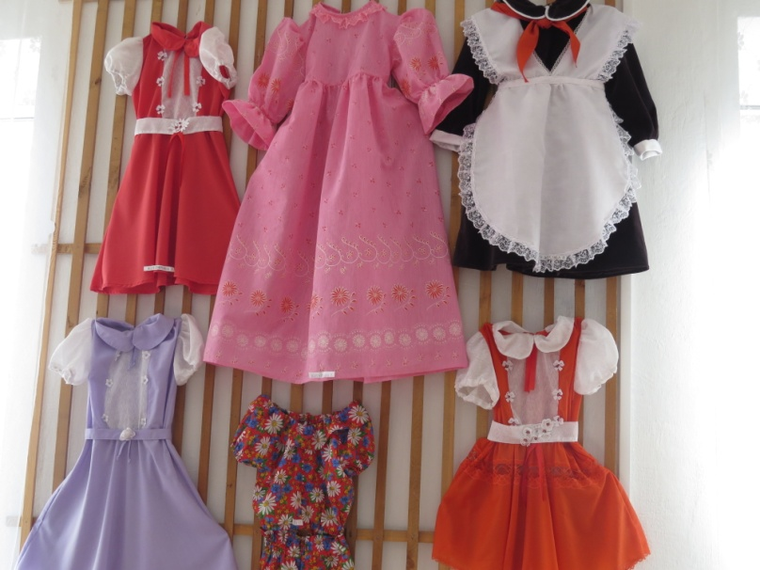
По такой теме, в рамках работы Ресурсного центра ГКОУ «Специальная (коррекционная) общеобразовательная школа-интернат № 1» по оказанию консультативно-методической помощи педагогическим работникам и родителям, воспитывающим детей с ограниченными возможностями здоровья (руководитель Мотина Елена Николаевна, координатор Челикиди Ангелина Христофоровна), 26 января 2021 года в организации был проведен региональный семинар-практикум.
Целевая аудитория: учителя трудового обучения, руководящие работники ГКОУ «Специальная (коррекционная) общеобразовательная школа-интернат № 26» поселка Новотерского, Минераловодского района.
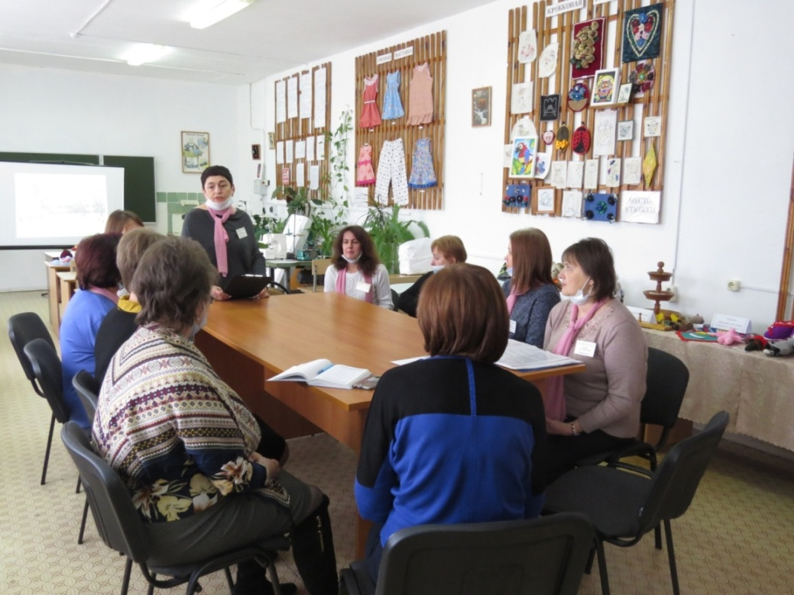

Повестка дня:
Презентация «Профессионально - трудовое обучении в ГКОУ № 1»-
учитель трудового обучения Таланова Лариса Вячеславовна.

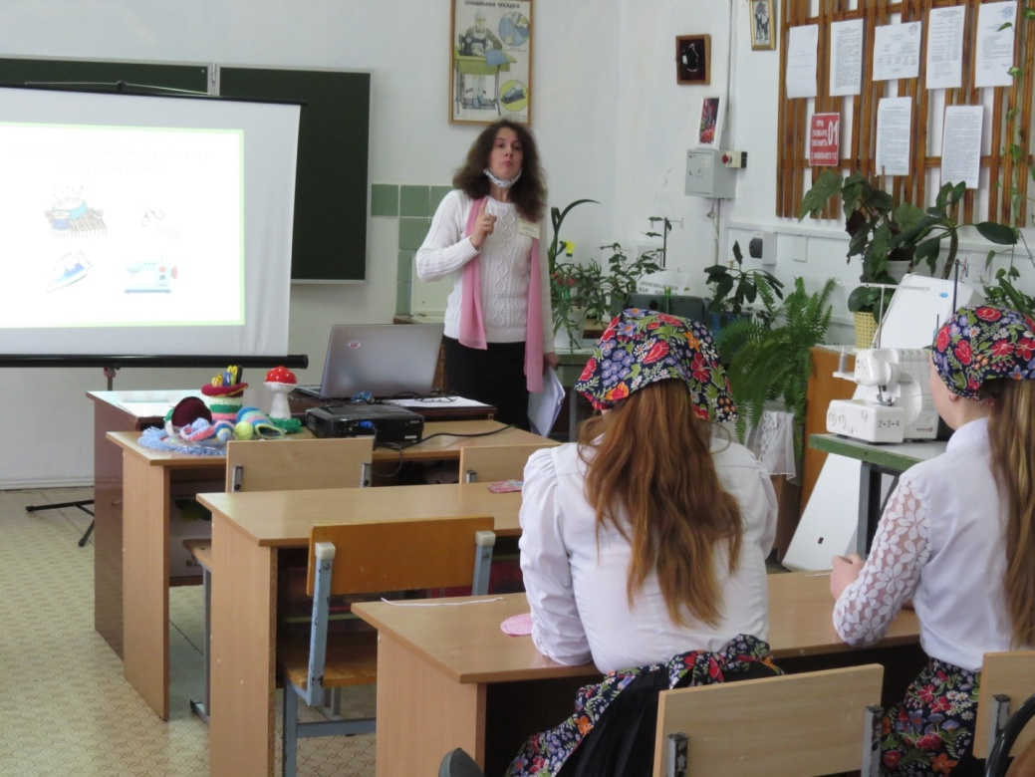
Урок «Пошив медицинской маски» (7 класс) по предмету «Швейное дело» - учитель трудового обучения Таланова Лариса Вячеславовна.

Презентация опыта работы с учащимися с ТМНР по коррекционному предмету «Рукоделие» - учитель трудового обучения Негодина Татьяна Владимировна.

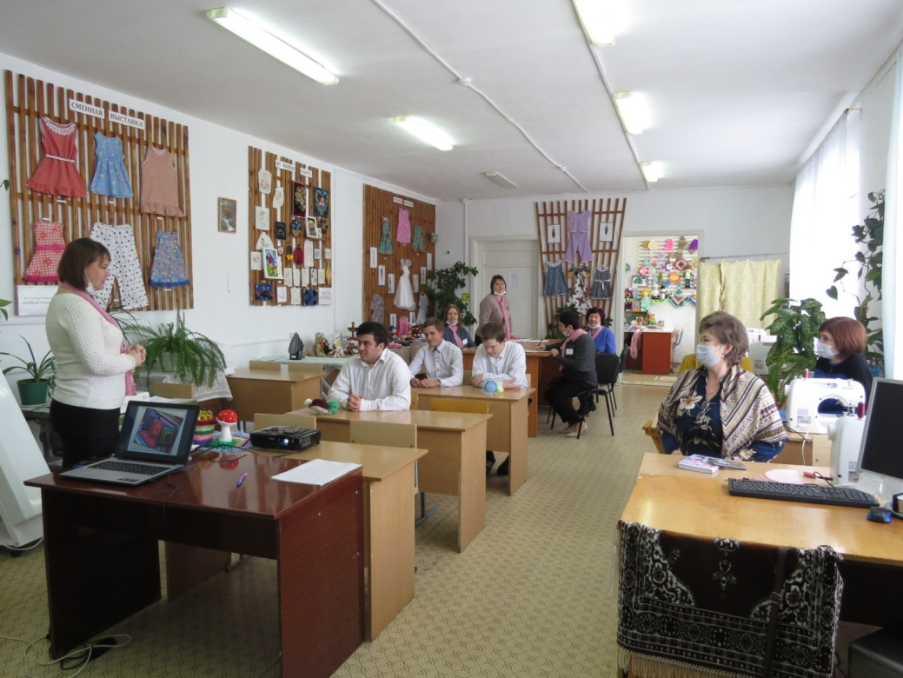

Урок «Вязание коврика» - 8 б класс, учитель трудового обучения Негодина Татьяна Владимировна.

Гости на мастер - классе
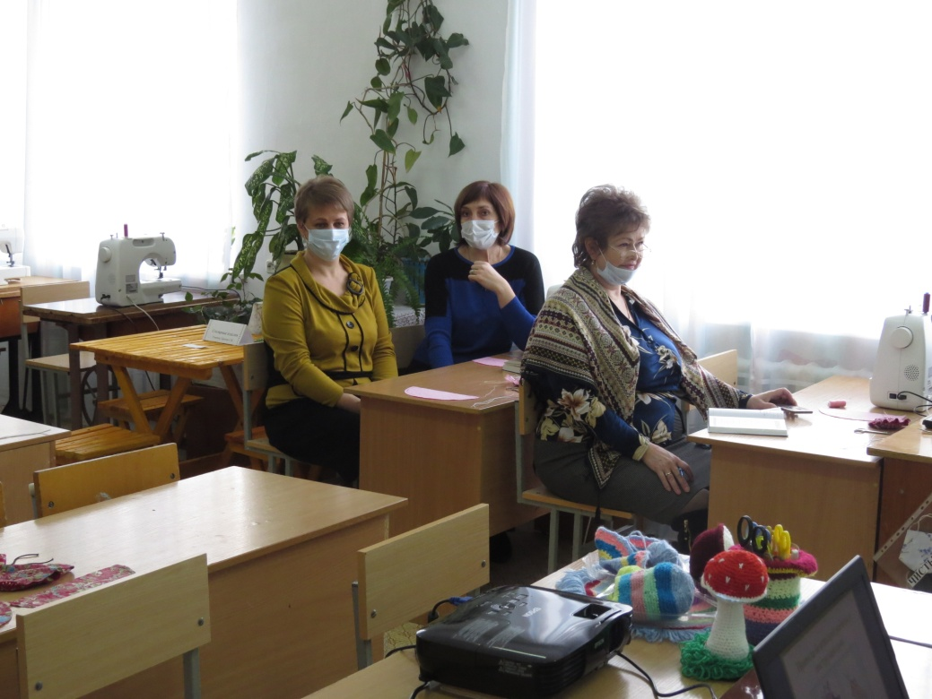
Обмен мнениями
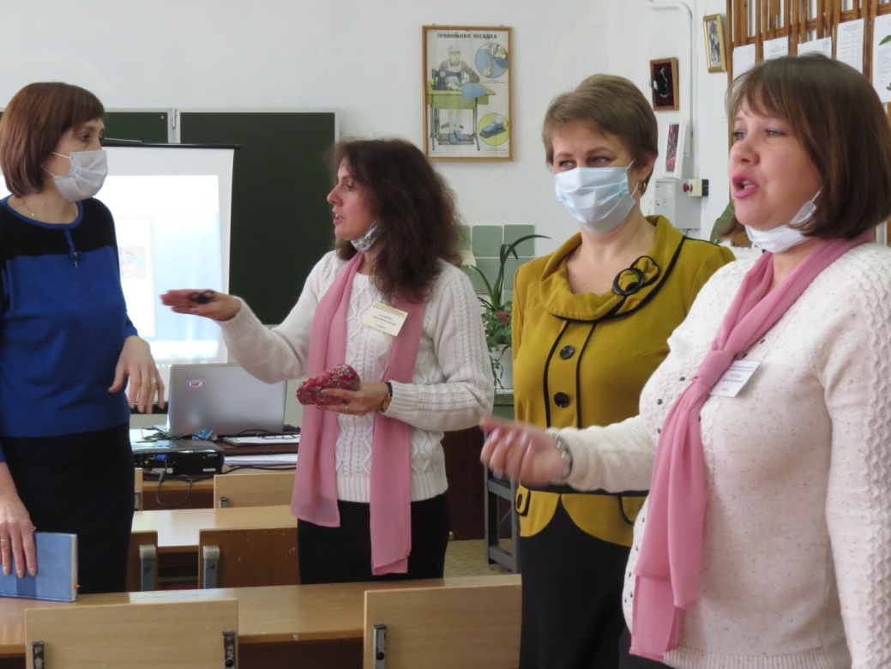

До новых встреч!
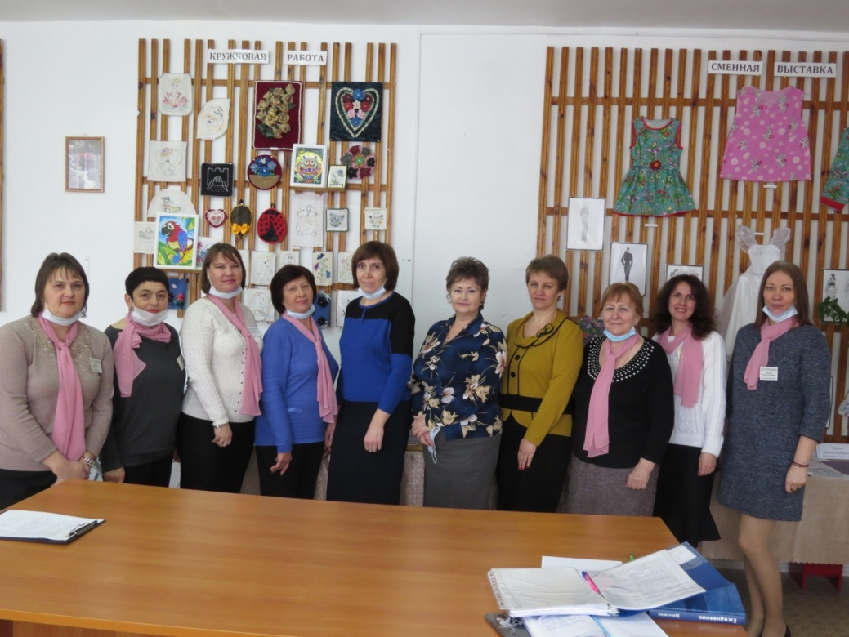
Мероприятия по обмену опытом способствуют повышению уровня педагогического мастерства и профессиональных компетенций участников образовательного процесса.

